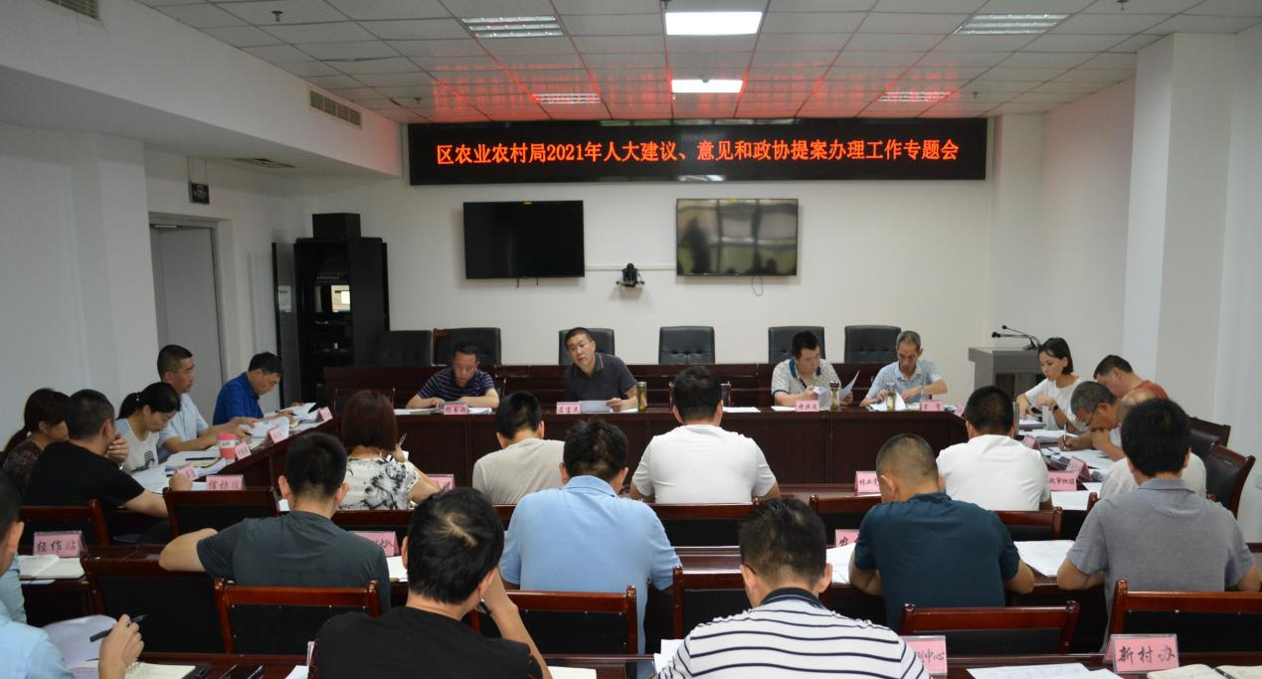
2021年5月28日，召开2021年度人大代表建议、意见和政协委员提案工作专题会，将2021年度议提案分解到相关机关股室、局属单位，落实办理专人、规范办理程序、明确办理时限，确保议提案办理工作落到实处。

